反电信诈骗知识大考验：你是反诈达人吗？
很多同学在遇到电信网络诈骗前，都觉得自己不可能上当。殊不知骗子的套路花样百出，诈骗剧本也时常“翻新，让人防不胜防。为此学生处特别准备了一份防范电信网络诈骗试题，快来测测你的反诈能力吧！活动还可领取心仪小礼物。
活动时间
2025年5月14日-5月18日
活动对象
河南林业职业学院全体在校生
参与方式
通过在微信扫码进行答题即可
竞答规则
1、题目设置
总共四十道题，满分100分，其中，一、单选题30道，每题2分，共60分），多选题10道，每题4分，共40分。
2、排名规则
根据得分和答题时间依次排名，如分数、时间都相同，按提交时间排名。排名前100的同学，可以获取精美小礼品。
3、活动规则
参与同学需实名填写个人基本信息，作为后期核发奖品的依据；每人仅限一次答题机会，答题时间30分钟。
4、活动流程
扫描下方二维码进入答题页面开始答题，答题结束后会自动统计排名。
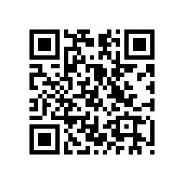
活动期间，每人仅限一次答题机会。不限制名额，随机抽题。活动结束后，会根据时间和分数进行先后排名。

